МИНИСТЕРСТВО ОБРАЗОВАНИЯ РЕСПУБЛИКИ БЕЛАРУСЬ

Белорусский государственный Университет

ФАКУЛЬТЕТ ПРИКЛАДНОЙ МАТЕМАТИКИ И ИНФОРМАТИКИ

Кафедра многопроцессорных систем и сетей

Web-сервис для автоматизированного создания тестовых сценариев графического интерфейса

Курсовая работа

Бондаренко Игоря Павловича

студента 4 курса,
специальность «информатика»

Научный руководитель:

кандидат физико-математических наук,

доцент Т.В. Соболева

Минск, 2015
РЕФЕРАТ

Курсовая работа, 28 с., 14 рис., 4 источника.

Ключевые слова: JAVA, ASP .NET MVC5, GUI, АВТОМАТИЗИРОВАННОЕ ТЕСТИРОВАНИЕ, SIKULI, ЦЕЛЕВОЙ СКРИНШОТ, TARGET OFFSET, TARGET SIMILARITY, ТЕСТОВЫЙ СЦЕНАРИЙ.
Объект разработки – web-приложение для создания тестовых сценариев и Java-приложение для их запуска.
Цель работы – изучить технологию создания веб-приложений на ASP .NET, а также технологию автоматизированного тестирования графического интерфейса.
Методы исследования – Java-технологии, ASP .NET-технологии.
Результатами является web-приложение, позволяющее создавать тестовые сценарии, а также Java-приложение, позволяющее их запускать.
оглавление

РЕФЕРАТ 2
оглавление 3
ВВЕДЕНИЕ 4
1. Актуальность тестирования ПО 4
2. Особенности автоматизированного тестирования GUI 5
3. Актуальность данной работы 6
Глава 1 Описание клиентского интерфейса 7
1.1 Менеджер скриптов. 7
1.2 Лаунчер скриптов. 10
Глава 2 Описание технологической платформы 12
2.1 ASP .NET MVC 5 12
2.2 JAVA 14
2.3 Sikuli 15
Глава 3 разработка приложения. особенности реализации 16
3.1 Реализация менеджера скриптов 17
3.1.1 Принципы создания приложений на ASP .NET MVC 5 17
3.1.2 Библиотека ActionsXmlSerialization 19
3.1.3 Организация веб-сервиса 21
3.2 Реализация лаунчера скриптов 24
3.2.1 Библиотека sikuli-script.jar 24
3.2.2 Структура классов программы 25
ЗАКЛЮЧЕНИЕ 27
Список используемой литературы 28

ВВЕДЕНИЕ
  - Актуальность тестирования ПО
Тестирование программного обеспечения — процесс исследования, испытания программного продукта, имеющий две различные цели:
- продемонстрировать разработчикам и заказчикам, что программа соответствует требованиям;
- выявить ситуации, в которых поведение программы является неправильным, нежелательным или не соответствующим спецификации.
Существующие на сегодня методы тестирования программного обеспечения не позволяют однозначно и полностью выявить все дефекты и установить корректность функционирования анализируемой программы, поэтому все существующие методы тестирования действуют в рамках формального процесса проверки исследуемого или разрабатываемого программного обеспечения.[3]
Такой процесс формальной проверки, или верификации, может доказать, что дефекты отсутствуют с точки зрения используемого метода. То есть нет никакой возможности точно установить или гарантировать отсутствие дефектов в программном продукте с учётом человеческого фактора, присутствующего на всех этапах жизненного цикла программного обеспечения.
Существует множество подходов к решению задачи тестирования и верификации программного обеспечения, но эффективное тестирование сложных программных продуктов — это процесс в высшей степени творческий, не сводящийся к следованию строгим и чётким процедурам или созданию таковых.
Качество программного обеспечения можно определить, как совокупную характеристику исследуемого ПО с учётом следующих составляющих:
- надёжность;
- сопровождаемость;
- практичность;
- эффективность;
- мобильность;
- функциональность.
Состав и содержание документации, сопутствующей процессу тестирования, определяется стандартом IEEE 829-1998.
  - Особенности автоматизированного тестирования GUI
Автоматизированное тестирование программного обеспечения — часть процесса тестирования на этапе контроля качества в процессе разработки программного обеспечения. Оно использует программные средства для выполнения тестов и проверки результатов выполнения, что помогает сократить время тестирования и упростить его процесс.
Наиболее распространенной формой автоматизации является тестирование приложений через графический пользовательский интерфейс (англ. GUI). Популярность такого вида тестирования объясняется двумя факторами: во-первых, приложение тестируется тем же способом, которым его будет использовать человек, во-вторых, можно тестировать приложение, не имея при этом доступа к исходному коду.[3]
Задачей тестирования графического интерфейса пользователя является обнаружение ошибок следующего характера:
- ошибки в функциональности посредством интерфейса;
- необработанные исключения при взаимодействии с интерфейсом;
- потеря или искажение данных, передаваемых через элементы интерфейса;
- ошибки в интерфейсе.
Особенности тестирования пользовательского интерфейса:
- тест-планы для проверки пользовательского интерфейса, как правило, представляют собой сценарии, описывающие действия пользователя при работе с системой;
- сценарии могут быть записаны либо на естественном языке, либо на формальном языке какой-либо системы автоматизации пользовательского интерфейса;
- выполнение тестов при этом производится либо оператором в ручном режиме, либо системой, которая эмулирует поведение оператора.
Методы проведения тестирования пользовательского интерфейса
- ручное тестирование (контроль проводится человеком);
- автоматическое тестирование (используются программные инструменты, эмулирующие поведение тестировщика).
Плюсы автоматического тестирования
- снижение стоимости тестирования;
- высокая скорость выполнения;
- больший объем покрытия;
- не требуется участие оператора-тестировщика при проведении регрессионного тестирования или любого другого перетестирования продукта.
Часто возникают задачи, когда нельзя манипулировать пользовательским интерфейсом тестируемых приложений «изнутри». Это может быть Flash или созданные на основе закрытых библиотек Win-приложения. Или, например, если автоматизация тестирования идёт отдельным сервисом, и заказчик не может предоставить исходный код для тестирования, в который можно внедриться. Типичные варианты решения данной проблемы могут быть следующие:
- отказаться от автоматизации через UI;
- искать инструменты, которые поддерживают данный конкретный пользовательский интерфейс.
В этой работе рассматривается иной вариант обхода данной проблемы: рассматривать UI как набор изображений и манипулировать им на основе предопределённых шаблонов.
Наиболее известным инструментом, который работает на этих принципах, является Sikuli. Разработанный в MIT, Sikuli на данный момент является практически единственным бесплатным вариантом работы с UI на основе изображений. Подход является новым веянием в автоматизации тестирования и обладает весьма специфическими особенностями: как достоинствами, так и недостатками, которые надо учитывать
  - Актуальность данной работы
Sikuli – прекрасное средство для автоматизации тестирования пользовательского интерфейса. Однако работа с данным фреймворком может вызывать некоторые затруднения у тестировщиков. Дело в том, что, чтобы успешно им пользоваться, нужна практика программирования на Java. Большинство тестировщиков плохо знакомы с особенностями языков программирования, в отличие от разработчиков. Кроме того, создания даже одного единственного тестового сценария напрямую через написания приложения на Java займет много времени. Поэтому данная работа создана с целью создания подобных сценариев с помощью специального приложения, не требующего знания никаких конкретных языков программирования. Таким образом, любой тестировщик сможет с лёгкостью и быстротой создавать требуемые ему тестовые сценарии.

- Описание клиентского интерфейса
Курсовая работа состоит из двух принципиальных составляющих:
- менеджер скриптов;
- лаунчер скриптов.
Менеджер скриптов необходим для создания тестового сценария без требования знания языков программирования. Лаунчер скриптов – приложение, которое распознаёт переданные ему скрипты и выполняет их запуск.

Менеджер скриптов.
Менеджер скриптов представляет собой web-приложение, установленное на локальную машину пользователя. Программа работает прямо в браузере, поэтому используется с легкостью и удобством.
Клиентское web-приложение состоит из следующих основных элементов:
- форма для сохранения файла;
- форма для указания текущей директории с целевыми картинками;
- панель создания последовательности шагов.
- Форма для указания свойств шагов.
Пример главного окна представлен на рисунке 1.1.
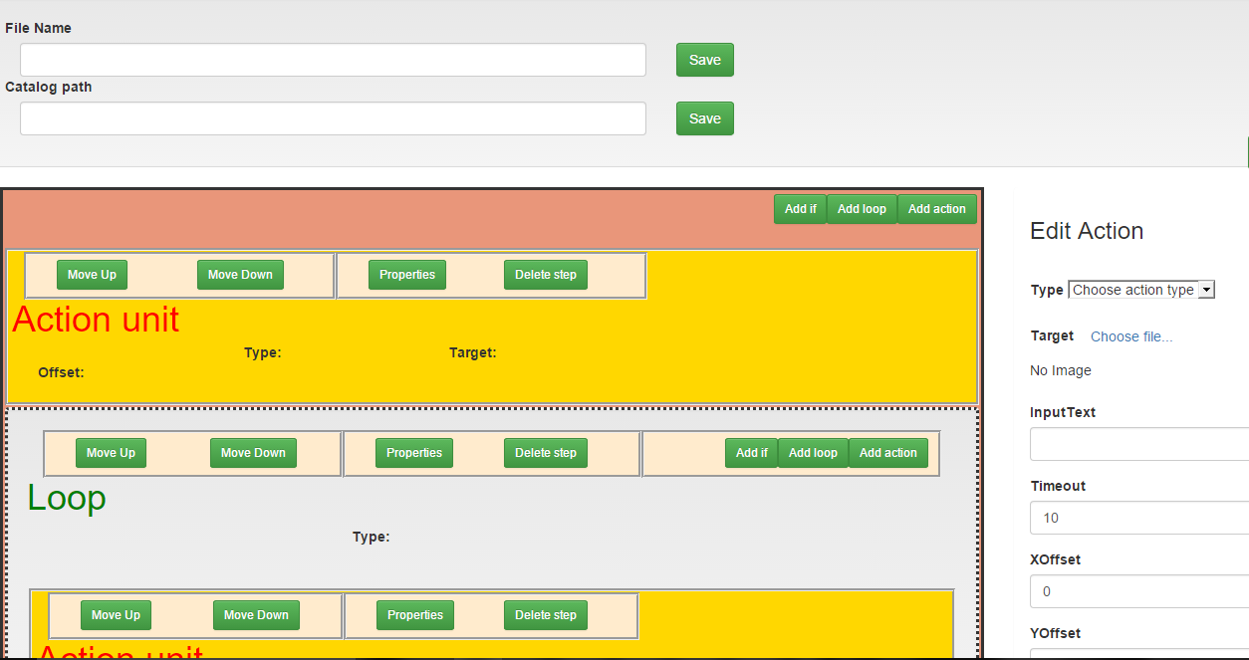
Рисунок 1.1 - Главное окно менеджера
На рисунке 1.2 представлены формы для указания корневого каталога с целевыми картинками и для сохранения файла сценария.
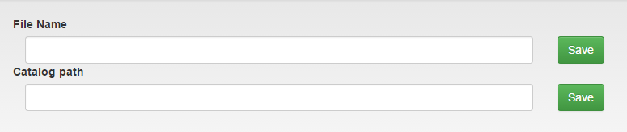
Рисунок 1.2 – Указание директорий и файлов
Форма для указания корневого каталога необходима для того, чтобы записать эту информацию в тестовый сценарий, так как браузер по своей структуре не имеет доступ к файловой системе локального компьютера по причине безопасности.
На рисунке 1.3 представлена панель для создания шагов.
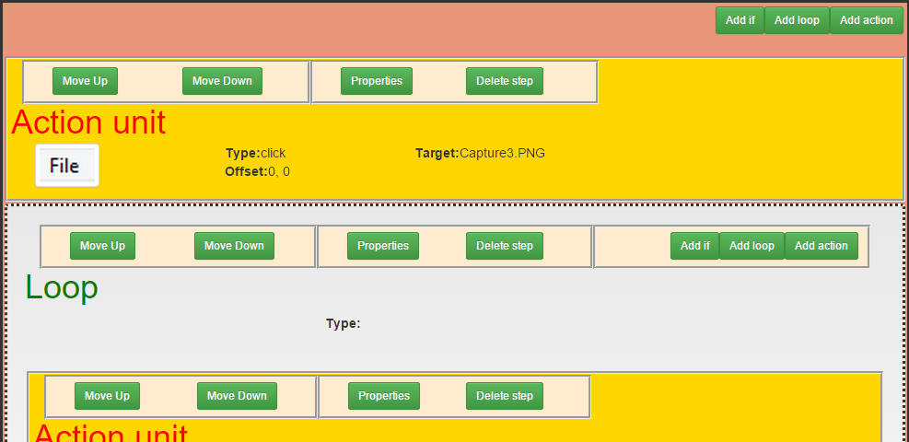
Рисунок 1.3 – Панель создания шагов
Шаги разделяются на 2 вида:
- непосредственно действие (action unit);
- контейнер шагов.
Action unit выполняет запрограммированное действие, а контейнер шагов содержит в себе несколько шагов или других контейнеров.
Контейнеры могут быть следующих типов:
- Loop;
- If;
- Else.
Смысл данных контейнеров абсолютно аналогичен соответствующим конструкциям в языках программирования.
Любой шаг, будь то действие или контейнер, имеет кнопки управления, которые показаны на рисунке 1.4.
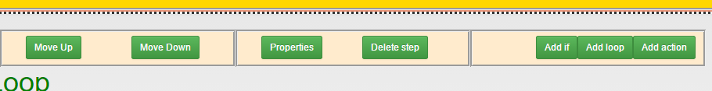
Рисунок 1.4 – Кнопки управления шагом
Первый блок кнопок – управление положением. Любой шаг можно перемещать вверх или вниз по отношению к другим шагам, что позволяет с лёгкостью манипулировать сценарием.
Второй блок – кнопки для установления свойств шага и для удаления шага из скрипта.
Третий блок – добавление нового шага. Этот блок элементов управления имеют только шаги-контейнеры. Служат для добавления в данном контейнере новых шагов.
На рисунке 1.5 представлена форма для заполнения свойств шага типа Action Unit.
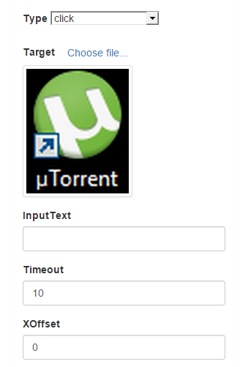
Рисунок 1.5 – Свойства шага Action unit
Поле type – выбор типа действия. Возможны следующие виды:
- click – нажатие на область;
- doublecklick – двойное нажатие;
- Type – ввод текста в область;
- execute – запуск программы.
Target – целевая картинка. Именно эту область на экране и будет искать Sikuli и проводить с ней указанные в type действия.
Input text – текст для ввода, если выбрана опция type или путь к исполняемому файлу, если выбрана опция execute.
XOffset – смещение точки взаимодействия с картинкой в горизонтальном направлении относительно центра изображения.
YOffset – смещение точки взаимодействия с картинкой в вертикальном направлении относительно центра изображения.
TargetSimilarity – коэффициент сходства с целевым изображением. Необходим для более гладкого и надежного отыскания изображения на экране.
Аналогичные формы для задания свойств имеют и шаги контейнеры, однако их свойства немного отличаются.
Например, свойства контейнера Loop будут такими:
- type;
- condition;
- counts.
Type – тип – один из двух возможных типов цикла. Если цикл типа for, то следует указать число повтора цикла в поле counts. Тогда цикл повторится заданное число раз. Если тип цикла while, то цикл будет повторяться до тех пор, пока на экране будет появляться целевая картинка, заданная в поле condition.
Контейнер If состоит из одного свойства – condition. Его назначение аналогично соответствующему свойству контейнеру Loop. А именно, шаги контейнера будут выполняться только в том случае, если на экране присутствует картинка, указанная в поле condition. Иначе будет выполнен блок Else, если таковой существует.
Блок Else не содержит никаких свойств, так как является лишь контейнером для других шагов.

Лаунчер скриптов.
Лаунчер скриптов представляет собой GUI-приложение, написанное на языке Java. Это вторая часть данной курсовой работы. Приложение создано для запуска тех сценариев, которые предварительно были созданы с помощью менеджера скриптов.
На рисунке 1.6 изображено главное окно программы. При помощи меню и обычного filechooser’а, пример которого показан на рисунке 1.7, можно выбрать несколько скриптов, которые отобразятся в списке. Далее, предварительно выбрав необходимый к запуску скрипт, сценарий запускается кнопкой Execute script. Кнопка Terminate служит для того, чтобы принудительно остановить запущенный ранее сценарий.

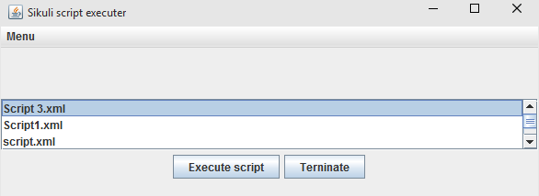
Рисунок 1.6 – Программа-лаунчер

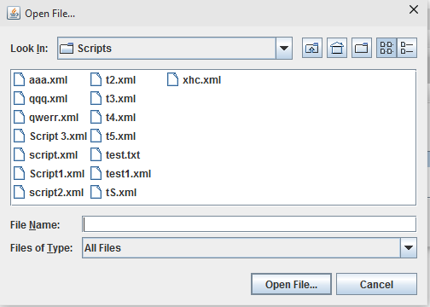
Рисунок 1.7 – Выбор файла
- Описание технологической платформы
При написании данного курсового проекта принципиально использовались следующие технологии:
- ASP .NET MVC 5;
- JAVA;
- SIKULI.
Их краткий обзор которых рассмотрен ниже.

ASP .NET MVC 5
ASP.NET (Active Server Pages) — технология создания веб-приложений и веб-сервисов от компании Майкрософт. Она является составной частью платформы Microsoft .NET и развитием более старой технологии Microsoft ASP. На данный момент последней версией этой технологии является ASP.NET 5.
ASP.NET внешне во многом сохраняет схожесть с более старой технологией ASP, что позволяет разработчикам относительно легко перейти на ASP.NET. В то же время внутреннее устройство ASP.NET существенно отличается от ASP, поскольку она основана на платформе .NET и, следовательно, использует все новые возможности, предоставляемые этой платформой.[2]
ASP.NET имеет преимущество в скорости по сравнению со скриптовыми технологиями, так как при первом обращении код компилируется и помещается в специальный кэш, и впоследствии только исполняется, не требуя затрат времени на парсинг, оптимизацию, и т. д.
Преимущества ASP.NET перед ASP:
- компилируемый код выполняется быстрее, большинство ошибок отлавливается ещё на стадии разработки;
- значительно улучшенная обработка ошибок во время выполнения запущенной готовой программы, с использованием блоков try-catch;
- пользовательские элементы управления (controls) позволяют выделять часто используемые шаблоны, такие как меню сайта;
- использование метафор, уже применяющихся в Windows-приложениях, например, таких как элементы управления и события;
- расширяемый набор элементов управления и библиотек классов позволяет быстрее разрабатывать приложения;
- ASP.NET опирается на многоязыковые возможности .NET, что позволяет писать код страниц на VB.NET, Delphi.NET, Visual C#, J# и т. д.
- возможность кэширования всей страницы или её части для увеличения производительности;
- возможность кэширования данных, используемых на странице;
- расширяемая модель обработки запросов;
- расширенная событийная модель;
- расширяемая модель серверных элементов управления.
ASP.NET имеет преимущество в скорости по сравнению с другими технологиями, основанными на скриптах.
ASP.NET MVC Framework — фреймворк для создания веб-приложений, который реализует шаблон Model-view-controller. Данный фреймворк добавлен Microsoft в ASP.NET
Платформа ASP.NET MVC базируется на взаимодействии трех компонентов: контроллера, модели и представления. Контроллер принимает запросы, обрабатывает пользовательский ввод, взаимодействует с моделью и представлением и возвращает пользователю результат обработки запроса.
Модель представляет слой, описывающий логику организации данных в приложении. Представление получает данные из контроллера и генерирует элементы пользовательского интерфейса для отображения информации.
Для управления разметкой и вставками кода в представлении используется движок представлений. До версии MVC 5 использовались два движка: Web Forms и Razor. Начиная с MVC 5 единственным движком, встроенным по умолчанию, является Razor. Движок WebForms использует файлы .aspx, а Razor - файлы .cshtml и .vbhtml для хранения кода представлений. Основой синтаксиса Razor является знак @, после которого осуществляется переход к коду на языках C#/,VB.NET. Также возможно и использование сторонних движков. Файлы представлений не являются стандартными статическими страницами с кодом html, а в процессе генерации контроллером ответа с использованием представлений компилируются в классы, из которых затем генерируется страница html.[2]
При обработке запросов фреймворк ASP.NET MVC опирается на систему маршрутизации, которая сопоставляет все входящие запросы с определенными в системе маршрутами, которые указывают какой контроллер и метод должен обработать данный запрос. Встроенный маршрут по умолчанию предполагает трехзвенную структуру: контроллер/действие/параметр.

JAVA
Java — объектно-ориентированный язык программирования, разработанный компанией Sun Microsystems (в последующем приобретённой компанией Oracle). Приложения Java обычно транслируется в специальный байт-код, поэтому они могут работать на любой виртуальной Java-машине (JVM) вне зависимости от компьютерной архитектуры.
Программы на Java транслируются в байт-код, выполняемый виртуальной машиной Java (JVM) — программой, обрабатывающей байтовый код и передающей инструкции оборудованию как интерпретатор.[1]
Достоинством подобного способа выполнения программ является полная независимость байт-кода от операционной системы и оборудования, что позволяет выполнять Java-приложения на любом устройстве, для которого существует соответствующая виртуальная машина. Другой важной особенностью технологии Java является гибкая система безопасности благодаря тому, что исполнение программы полностью контролируется виртуальной машиной. Любые операции, которые превышают установленные полномочия программы (например, попытка несанкционированного доступа к данным или соединения с другим компьютером) вызывают немедленное прерывание.
Часто к недостаткам концепции виртуальной машины относят то, что исполнение байт-кода виртуальной машиной может снижать производительность программ и алгоритмов, реализованных на языке Java. [4] В последнее время был внесен ряд усовершенствований, которые несколько увеличили скорость выполнения программ на Java:
- применение технологии трансляции байт-кода в машинный код непосредственно во время работы программы (JIT-технология) с возможностью сохранения версий класса в машинном коде,
- широкое использование платформенно-ориентированного кода (native-код) в стандартных библиотеках,
- аппаратные средства, обеспечивающие ускоренную обработку байт-кода (например, технология Jazelle, поддерживаемая некоторыми процессорами фирмы ARM).
Несмотря на всё это, язык программирования Java является отличным средством для разработки программ, предназначенных для работы в сети интернет. На сегодня около 80% всех таких программ написаны именно с использованием технологий Java.

Sikuli
Sikuli — открытая кросс-платформенная визуальная среда создания сценариев-скриптов, которая ориентирована на программирование графического интерфейса при помощи изображений (скриншотов).
В качестве скриптового языка в Sikuli используется Jython, то есть в скрипте при желании можно использовать конструкции из языка Python. В SikuliX появилась возможность использовать для написания скриптов язык Ruby в реализации jRuby. Sikuli доступна для работы в Windows, Mac OS X и Linux.
Наиболее стабильная реализация имеется на языке Java.
Sikuli позволяет автоматизировать все, что видно на экране, без углубленного знания внутреннего API (что не мешает также писать сложные скрипты на Jython или Ruby). Фрэймворк использует изображения – скриншоты (целевые изображения), которые пытается найти на экране. При нахождении данной области на экране, выполняется заданное действие, например, двойной щелчок мыши.
При этом задаются такие важные параметры скриншота, как:
- targetSimilarity – коэффициент идентичности
- targetOffset – смещение точки взаимодействия с областью.
- разработка приложения. особенности реализации
Представленная курсовая работа состоит из двух принципиально различных, но связанных частей:
- менеджер скриптов;
- лаунчер скриптов.
Менеджер скриптов позволяет в лёгкой форме, без использования языков программирования, создавать специальные скрипты – тестовые сценарии. Тестовые сценарии являются xml-файлами. Эти тестовые сценарии затем выполняются лаунчером. Пример такого сценария представлен на рисунке 3.1.

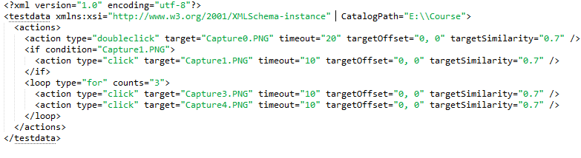
Рисунок 3.1 – Пример скрипта
Менеджер скриптов переводит последовательность шагов в последовательность xml-тегов:
- action – действие;
- if – условие;
- loop – цикл;
- else – иначе.
Каждый тег имеет ряд атрибутов, которые содержат соответствующие свойства шагов. Например, атрибуты тега action:
- type – тип действия (клик, двойной клик, ввод текста, исполнение);
- target – целевая картинка;
- timeout – время ожидания появления картинки;
- targetSimilarity – коэффициент схожести картинки с оригиналом.
Эти xml-файлы используются лаунчером, который проводит их парсинг и запускает команды библиотеки Sikuli.
В целом алгоритм работы с системой этих программ выглядит следующим образом:
- запускается веб-сервис, которым является менеджер скриптов;
- указывается каталог с целевыми скриншотами;
- создается сам скрипт с учётом свойств и атрибутов шагов;
- менеджер сохранят готовый скрипт в виде xml-файла;
- лаунчер запускает созданный ранее сценарий.
Менеджер представляет собой веб-сервис. Выбор в пользу веб-технологий сделан потому, что это является достаточно развитым и перспективным направлением. Основные преимущества данного подхода заключаются в следующем:
- нет зависимости от операционной системы;
- вся работа происходит в обычном браузере;
- веб-технологии предоставляют гибкость при создании подобных приложений;
- практически любой пользователь, вне зависимости от своих навыков, сумеет с легкостью использовать данное приложение.
Лаунчер представляет собой программу, написанную на языке Java. Сам фреймворк Sikuli имеет наиболее стабильную реализацию именно на этом языке, поэтому приложение по запуску тестовых сценариев также написан на Java, чтобы использовать соответствующие библиотеки.

Реализация менеджера скриптов
    - Принципы создания приложений на ASP .NET MVC 5
Технология создания веб-сайтов на ASP .NET MVC 5 придерживается достаточно известного и распространенного подхода MVC – model, view, controller.
MVC — это не шаблон проекта, это конструкционный шаблон, который описывает способ построения структуры нашего приложения, сферы ответственности и взаимодействие каждой из частей в данной структуре.
Модель - это данные и правила, которые используются для работы с данными, которые представляют концепцию управления приложением. В любом приложении вся структура моделируется как данные, которые обрабатываются определённым образом.
Контроллер управляет запросами пользователя (получаемые в виде запросов HTTP GET или POST, когда пользователь нажимает на элементы интерфейса для выполнения различных действий). Его основная функция — вызывать и координировать действие необходимых ресурсов и объектов, нужных для выполнения действий, задаваемых пользователем. Обычно контроллер вызывает соответствующую модель для задачи и выбирает подходящий вид.
Вид обеспечивает различные способы представления данных, которые получены из модели. Он может быть шаблоном, который заполняется данными. Может быть несколько различных видов, и контроллер выбирает, какой подходит наилучшим образом для текущей ситуации.
Веб приложение обычно состоит из набора контроллеров, моделей и видов. Контроллер может быть устроен как основной, который получает все запросы и вызывает другие контроллеры для выполнения действий в зависимости от ситуации.
В ASP .NET MVC 5 модель и контроллер– это классы на языке C#, view – веб страницы.[2]
Все эти три компонента тесно связаны друг с другом в самом проекте, что видно на рисунке 3.2.
Вся работа на серверной стороне выполняется в контроллере. Контроллер содержит методы, которые выполняют некоторый функционал над объектами модели и посылают результат в вид. Вид отрисовывает на экране полученную информацию в нужной форме.[2]
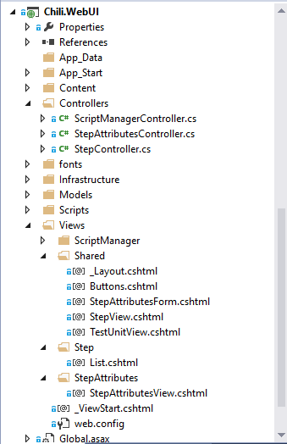
Рисунок 3.2 – Структура проекта на ASP .NET MVC 5

    - Библиотека ActionsXmlSerialization
Как было сказано выше, менеджер скриптов является веб-приложением на ASP .NET MVC 5. Однако для того, чтобы пользователь приложения смог качественно и легко создавать нужный ему контент, то есть шаги сценария (действия, контейнеры действий), в рамках данной работы была написана специальная библиотека ActionsXmlSerialization. Эта библиотека содержит все необходимые для работы сущности, которые имитирую указанные выше действия.
Структура иерархии классов построена таким образом, чтобы наиболее полно и функционально отобразить предметную область. Классы располагаются в трех каталогах:
- Abstract
- Entities
- ExtenTools.
Сложная иерархическая система классов представлена на рисунке 3.3.
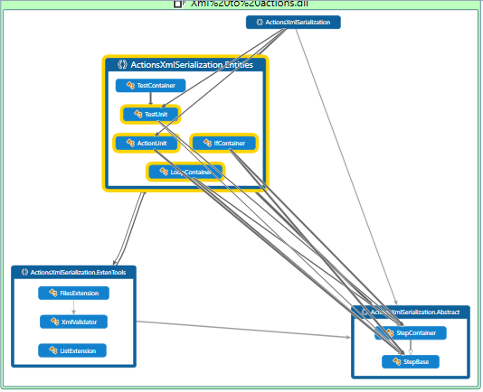
Рисунок 3.3 – Иерархия классов в ActionsXmlSerialization

Каталог Abstract содержит следующие абстрактные классы:
- StepBase;
- StepContainer.
StepBase является базовым абстрактным классом для всех шагов, в частности для класса StepContainer. Каждый шаг, будь то действие или контейнер, имеет ряд сходных признаков. Отсюда и общий предок в виде класса StepBase.
Каталог Entities содержит следующие классы:
- ActionUnit;
- LoopContainer;
- IfContainer;
- TestContainer;
- TestUnit.
ActionUnit – класс действия. Содержит поля, такие как Type, TargetOffset, Similiarity. Предком этого класса является класс StepBase.
LoopContainer и IfContainer – соответственно цикл и условие. IfContainer содержит вложенный класс ElseContainer. Все эти классы имеют общего предка StepContainer.
Класс TestContainer содержит список (List) объектов типа StepBase, то есть объекты всех вышеперечисленных типов. Это, по сути, и есть весь сценарий.
Другое важное предназначение данной библиотеки – запись имеющейся структуры объектов в xml-файл. Сама запись производится в классе FilseExtension.
Для работы с xml используется стандартный инструмент, находящийся в пакете System.Xml.Serialization. Каждое необходимое для представления в файле поле класса помечается соответствующим атрибутом [XmlAttribute(“name”)] (стандартный механизм языка C#), как показано на рисунке 3.4.
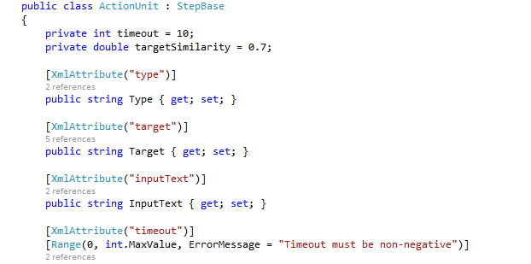
Рисунок 3.4 – Пример использования атрибутов
При записи в файл каждый тег action будет иметь соответствующий атрибут с заданным в объекте значением. Аналогично устроены и остальные классы.

    - Организация веб-сервиса
Организация работы приложения в ASP .NET MVC 5, как было уже указано выше, осуществляется по схеме Model-View-Controller. В данном приложении основная функциональность лежит на контроллерах. Представлением являются динамические веб-страницы. В качестве модели используются объекты описанной ранее библиотеки ActionsXmltSerialization.
Приложение содержит два главных контроллера:
- StepController;
- StepAttributesController.
StepController управляет созданием и отображением шагов сценария. Его функционал перечислен ниже:
- List – отобразить сценарий;
- AddActionUnit – добавить действие;
- AddLoop – добавить цикл;
- AddIf – добавить «если»;
- AddElse – добавить «иначе»;
- RemoveStep – удалить шаг;
- MoveUp – переместить шаг вверх;
- MoveDown – переместить шаг вниз;
- GetImage – получить изображение;
- SetCatalogFolder – установить каталог с изображениями;
- WriteScript – записать сценарий в xml-файл.
Практически все описанные функции работают с объектом testContainer типа TestContainer. Этот объект и есть весь сценарий. Однако, очевидно, что этот объект должен быть различным для двух различных запросов на сервер. Иными словами, объект testContainer должен быть уникальным для каждой сессии. Это достигается благодаря особому механизму – Model Binding. Этот механизм осуществляет следующий алгоритм:
- полученный запрос, механизм маршрутизации направляет в определенный контроллер и действие;
- проводится анализ сигнатуры действия контроллера и сопоставляются параметры. Те параметры, что будут совпадать по имени, будут сопоставлены в обход привязки модели. Из оставшихся данных будет составлена модель, которую ожидает действие контролера;
- создается объект необходимой модели. Модель обязательно должна иметь конструктор по умолчанию без параметров и без опциональных параметров;
- заполняются все поля модели, которые имеют первый уровень вложенности;
- для оставшихся полей производится создание моделей второго уровня и заполнение, начиная с третьего пункта алгоритма.
Для использования этого механизма необходимо создать класс, реализующий интерфейс IModelBinder. Внутри класса надо реализовать метод BindModel. На рисунке 3.5 показано, как это сделано в данном случае.
Контроллер StepAttributesController управляет заданием свойств шагов.

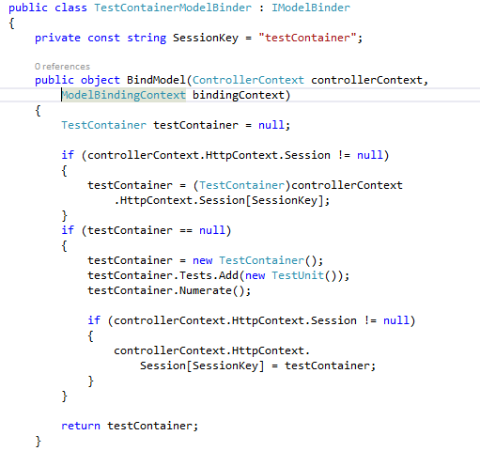
Рисунок 3.5 – Реализация механизма Model Binding
После этого в каждый метод контроллера будет передаваться объект testContainer, уникальный для каждой сессии.
Контроллер StepAttributesController управляет заданием свойств шагов.
Данный контроллер также взаимодействует с объектом testContainer. В свою очередь, этот контроллер получает информацию из представления StepAttributesForm.cshtml. Далее, используя эту информацию, модифицируется объект testContainer.
Стоит отметить, что взаимодействием контроллера и представления управляет особый механизм Razor, появившийся в ASP .NET MVC 5. Контроллер, вызывая страницу, передает ей некоторый объект. Благодаря механизму Razor этот объект можно использовать неявно – при помощи ключевого слова Model. Также Razor содержит так называемые html-helper методы. Эти методы встраиваются в страницу и при их помощи можно удобно создавать html-элементы. Например, на рисунке 3.6 показан html-helper метод TextBox.
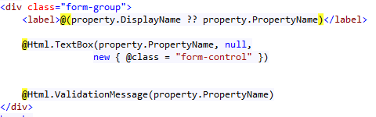
Рисунок 3.6 – Helper метод TextBox

С помощью другого ключевого слова property удается получить информацию о полях объекта, в который необходимо записать значения.
Другой механизм – DataAnnotations – позволяет регулировать значения, записываемые в поле. Например, если перед полем будет указан атрибут [Required], то это означает, что это поле должно быть обязательно заполнено, и система не позволит сохранить информацию, пока все поля не будут заполнены верно. Система проинформирует об этом пользователя благодаря html-helper методу Html.TextBox.

Реализация лаунчера скриптов
    - Библиотека sikuli-script.jar
Как было отмечено выше, данный лаунчер написан на языке Java, так как использует библиотеку sikuli-script.jar. Особенность библиотеки – пока она работает только с тридцатидвухбитной версией java.
Главные классы sikuli-script.jar следующие:
  - Screen;
  - Region;
  - Pattern;
  - App.
Класс Region наследуется от абстрактного класса Screen. Он представляет собой экран системы – именно на нем будет осуществляться поиск целевого скриншота.
Класс Pattern – это класс, который содержит шаблон для поиска. Он содержит путь к картинке, которую надо искать на экране. Кроме всего прочего, он содержит поля targetOffset и similarity – смещение и коэффициент идентичности соответственно
Класс App служит для запуска любой исполняемой программы, установленной на компьютере. Для этого необходимо вызвать статический метод App.open(String path), куда надо передать путь к файлу. Данный подход, например, используется при типе «execute» шага действия.
Сами же действия выполняются при помощи вызова определенных методов класса Region:
  - wait – ждать, пока на экране не появится заданный паттерн;
  - click – нажатие на найденную область;
  - doubleclick – двойное нажатие на найденную область;
  - type – ввод текста в найденную область.
Все эти методы бросают исключение FindFailed.

    - Структура классов программы
Данная программа имеет свою структуру классов, похожую на ту, которая была использована при создании менеджеров скриптов. Однако эта структура намного проще и не требует иерархии наследования. Классы программы следующие (пакет Entities):
  - ActionUnit;
  - Loop;
  - If;
  - Else.
Назначение классов схоже с их применением в менеджере сценариев – они также хранят необходимые для свойств шагов поля. Однако, кроме того, они имеют необходимые для выполнения сценария функции. Например, класс ActionUnit имеет метод execute фрагмент которого показан на рисунке 3.7.

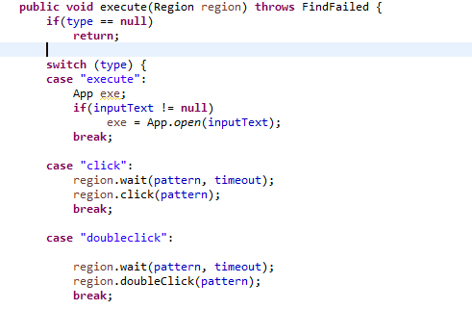
Рисунок 3.7 – Фрагмент функции execute
Как видно, в зависимости от типа, будут выполняться различные действия.
Стандартный пакет включает следующие классы:
  - SikuliParser;
  - ParserFrame;
  - Main.
Вся функциональность программы заключена в классе SikuliParser. Класс использует библиотеку dom4j.jar. Это библиотека предназначена для парсинга xml-файлов. Класс Element этой библиотеки представляет собой тег, и при помощи него можно узнать все атрибуты и все содержимое тега.
Главный метод класса – executeScript. Эта рекурсивная функция при чтении элементов файла в зависимости от тега выполняет либо действие, либо вызывает сам себя на содержимом тега, если исходный тег является контейнером. Таким образом происходит обход всего файла и выполнение всех действий.
ParserFrame содержит в себе GUI-интерфейс программы. Построен стандартными элементами java.swing: панели, кнопки, меню, список. При нажатии кнопки запуска скрипта класс запускает выполнение скрипта в отдельном потоке ввиду особенностей библиотеки sikuli-script.jar.
Класс Main содержит функцию main, которая запускает окно приложения.

ЗАКЛЮЧЕНИЕ
В ходе курсовой работы были изучены достаточно различные направления IT-технологий, такие как автоматизированное тестирование и создание веб-приложений. Была затронута актуальность темы тестирования ПО, в частности особенности этой области в плане графического интерфейса. Проведено знакомство с перспективной разработкой Sikuli, а также получены знания в создании веб-приложений на ASP .NET MVC 5.
В результате разработаны приложения, позволяющие упростить автоматизацию тестирования. Эти приложения могут быть с лёгкостью использованы тестировщиками с различными навыками в программировании, так как, вообще говоря, знание языков программирования от пользователей не требуется.

Список используемой литературы
- Дейтел Х.М. Технология программирования
на Java-2 / Х.М. Дейтел, П.Дж. Дейтел, С.И. Сантри – Санкт-Петербург: Бином-пресс, 2003. – 560 с.
- Freeman A. Pro Asp.Net MVC 5 / A. Freeman. – Boston: Apress, 2013. – 812 с.
- Гленфорд, М. Искусство тестирования программ / М. Гленфорд, Т. Баджет, К. Сандлер. – Москва: Диалектика, 2012. – 272 с.
- Хорстманн К. Java-2. Библиотека профессионала / К. Хорстман, Г. Корнелл – Киев: Вильямс, 2003. – 816 с.

